Автор: Лёшина Ю.А.,
учитель русского языка и литературы
ГБОУ лицей г.Сызрани
Формирование читательской грамотности
Прочитайте текст и выполните задания
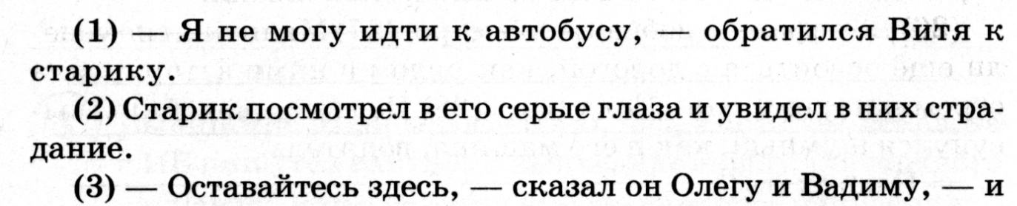

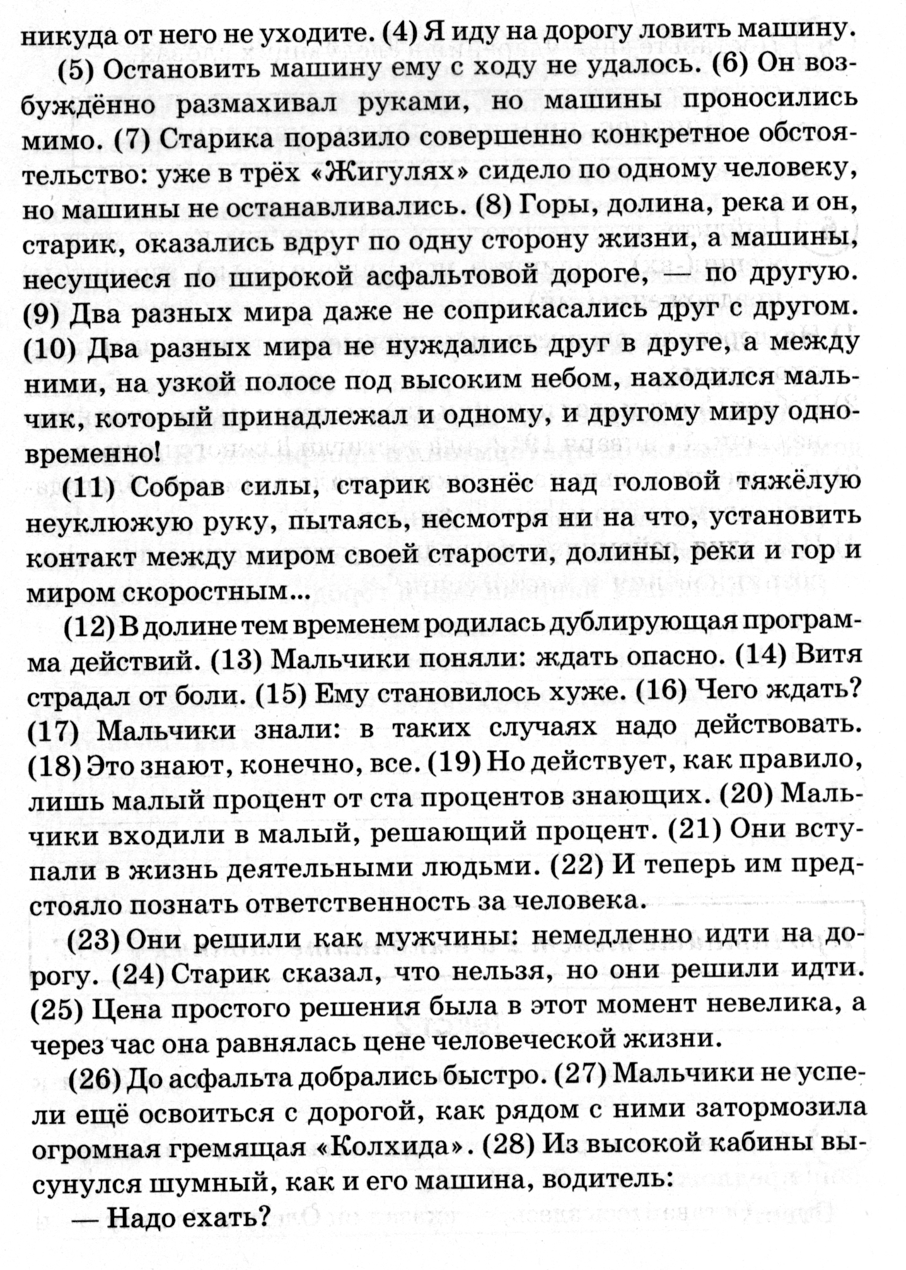

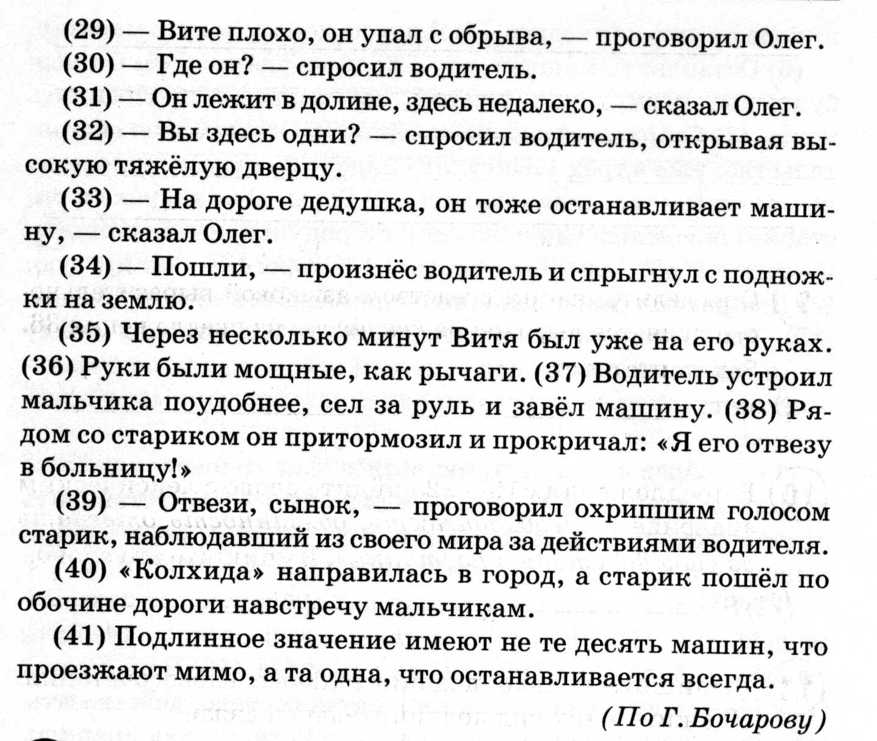

ЗАДАНИЯ
- Внимательно перечитайте отрывок текста с 12 по 22 предложения. Как вы поняли фразу «Мальчики входили в малый, решающий процент»? Напишите 3-4 предложения, объясняющие смысл этой фразы.

- В предложении 21 сказано: «Они вступали в жизнь деятельными людьми».
Как по-вашему, какого человека можно назвать деятельным?
Напишите 4-5 качеств, которыми, по вашему мнению, должен обладать ДЕЯТЕЛЬНЫЙ человек.

- Какие суждения соответствуют содержанию текста?

- Вадим упал с обрыва, ему была нужна помощь, а Витя и Олег помогали ему.
- Старик велел мальчишкам остаться рядом с раненым, а мальчики ослушались и побежали к дороге останавливать машину.
- Первая машина, которая остановилась, это были «Жигули».
- Мальчики побежали на дорогу ловить машину, потому что старик попросил их об этом.
- Водитель повёз раненого мальчика в больницу, а старик остался на обочине дороги.

- Вспомните и запишите не менее 2-х пословиц, которые можно применить в данной ситуации.

- Прочитайте предложения 17-19. Как они соотносятся с финальным предложением текста (41)? Напишите своё размышление в 3-4 предложениях.

